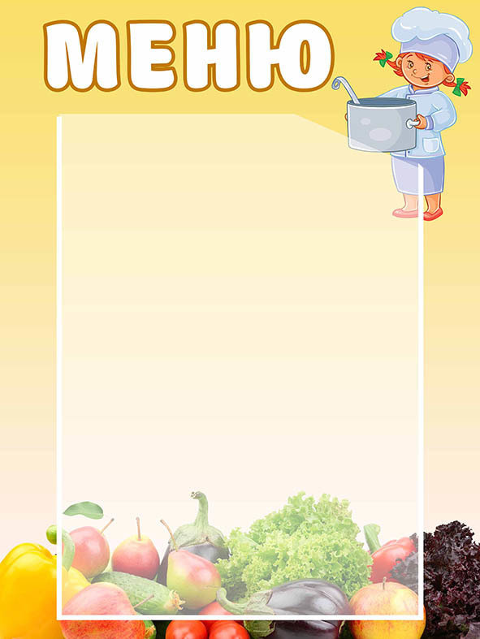

"Утверждаю"
директор МБОУ СОШ с. Урняк
_______ Хасбулатов Б.Ф.
Дата_____04.09.2020
3 день
Прием пищи, наименование блюда |  |  |  |  |  |  |  |  |  | Масса порции
Завтрак
ПЛОВ ИЗ ГОВЯДИНЫ |  |  |  |  |  |  |  |  |  | 200/50
КОМПОТ ИЗ СМЕСИ СУХОФРУКТОВ |  |  |  |  |  |  |  |  |  | 200
ОГУРЦЫ ПОРЦИОННЫЕ |  |  |  |  |  |  |  |  |  | 50
ХЛЕБ ПШЕНИЧНЫЙ |  |  |  |  |  |  |  |  |  | 50
Старший повар : ______________________

